程序在main文件中可用记事本打开，内含具体注释。在bin>debug中有程序的可执行文件。样例有图片文件和mid文件。这里就分析一下适应度函数对样例的影响（说胡话）。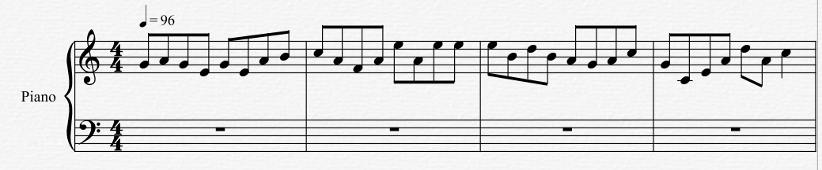

实际上，虽然看似写了很多适应度函数，但都没有用上（程序中的适应度函数很多并不改变适应度得分，主要原因是在单旋律中效果不好。它们大都用在各复调之中。）上例中起作用的适应度函数主要有：

判断音是否在调上：上例中所有音都在C大调音阶中。

旋律音程限制：上例中旋律音程不超过纯五度且不出现增四度。

结尾：上例中结尾落在C大调主音上，并是一个长音。

可以看到上例中音程行进平稳，旋律线有起伏，但缺乏节奏变化。虽然这些都和程序没有关系是个例。但是程序中确实有给出相关的适应度函数以控制这些内容。（然而并没有启用）